编程小技巧
英文积累：
Consecutive 连续的
Subproblem 子问题
Substring 子串
Optimally 最优地​ 最佳地 尽可能地
Hacks are disabled in this problem. 本题禁用黑客技巧。
Strip v. 剥去，脱掉​；拆除，拆开​； n.条状区域；连环漫画​；
There is a strip containing 109 cells. 有一个由 10^9 个单元格组成的条状区域。
he might be given two types of commands 他可能会收到两种指令
such that 且
i.e. 即，也就是说，换言之
execute 执行，运行
ancient artifact 古代遗物；远古神器；古老器物 / 古物
engrave 雕刻；铭记
permutation 排列，置换，序列
in arbitrary order 以任意顺序；任意排列
adjacent 相邻的
subtract 减去
arbitrary
concept
deck
fate
constraint
consecutive
overlap 重叠
column-wise 按列
Tired of supporting ranged carries, Keria is now creating a data structure problem about supporting range queries.
厌倦了辅助远程射手，Keria现在要创作一道关于支持区间查询的数据结构题。
triple removal 三重移除
escape the grid 逃离网格 突破重围 破阵/破局
optimally 最有地
denote
imply 推测
necklace 项链
crystals
catches her fancy
Editorial
Adjacent
sword
versus
grid 网格
binary
permutation
coordinates
parameter 参数

竞赛问题
第二周周赛
C题 不知道错哪里（样例过了
IJ题 还没看
L题 不会做（样例没过
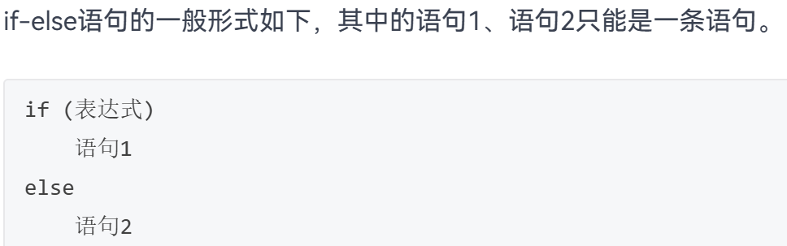
语言注意-第三章测试

在嵌套使用if语句时，C语言规定else总是和之前与其最近的且不带else的if配对。
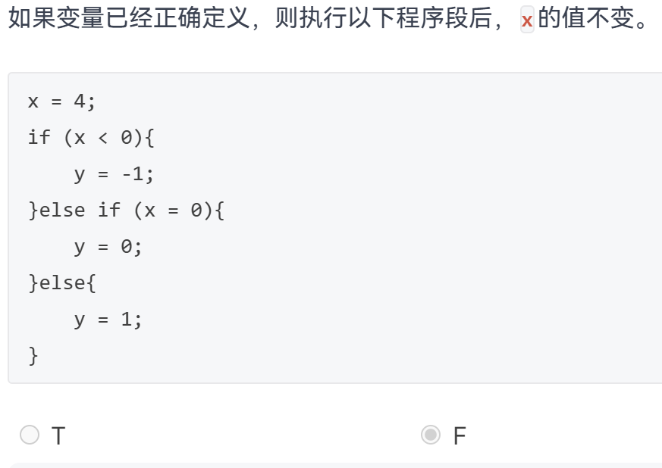

x=0;
y=0;

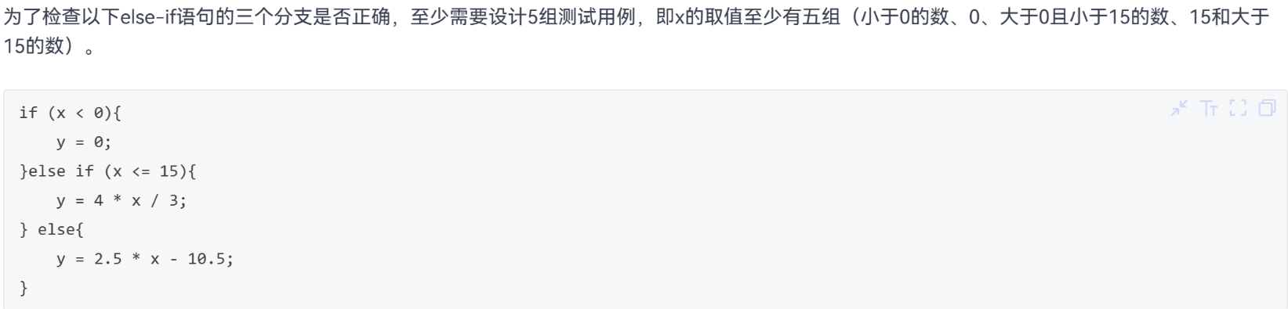
边界值一定要记得测试！！

C语言中，字符型数据的值就是其在ASCII字符集中的次序值，即ASCII码。

C语言中可以用 scanf 函数、printf函数、putchar(‘S’)函数 输入字符。
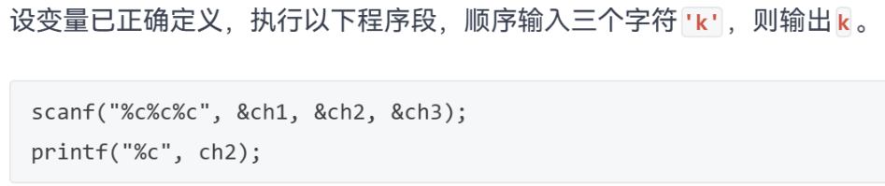
正确
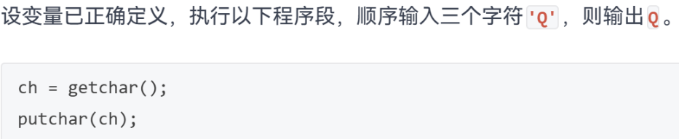
错误 应该输出 ‘

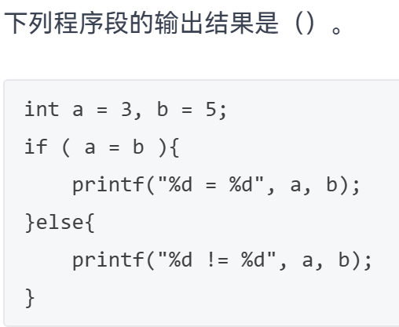

输出： 5=5

第五章测试-问题集锦
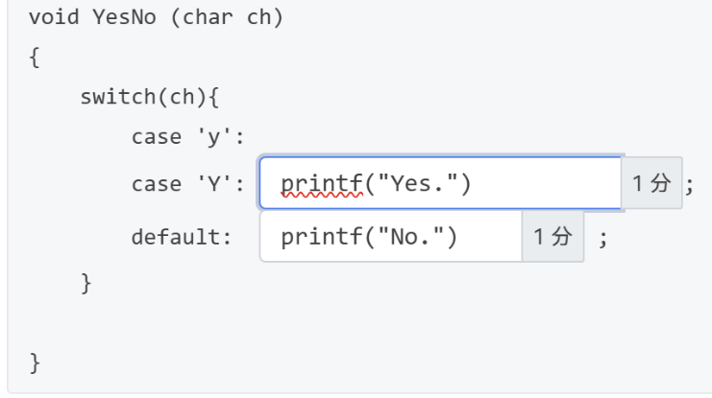
5-3 为什么不用break; 不会击穿么

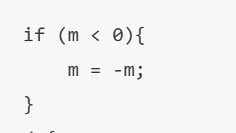
5-2 为什么要判断 不是只有n>0才会进入while循环并且执行自定义函数么

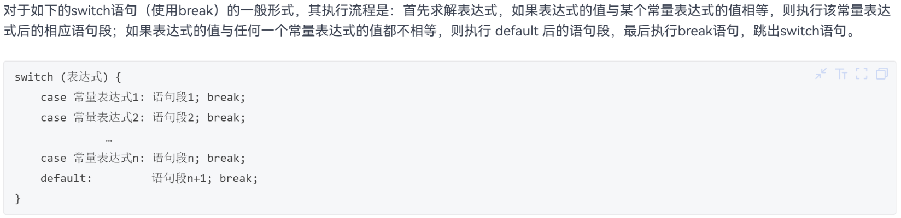
Switch语句

在switch语句中，不一定需要使用default。
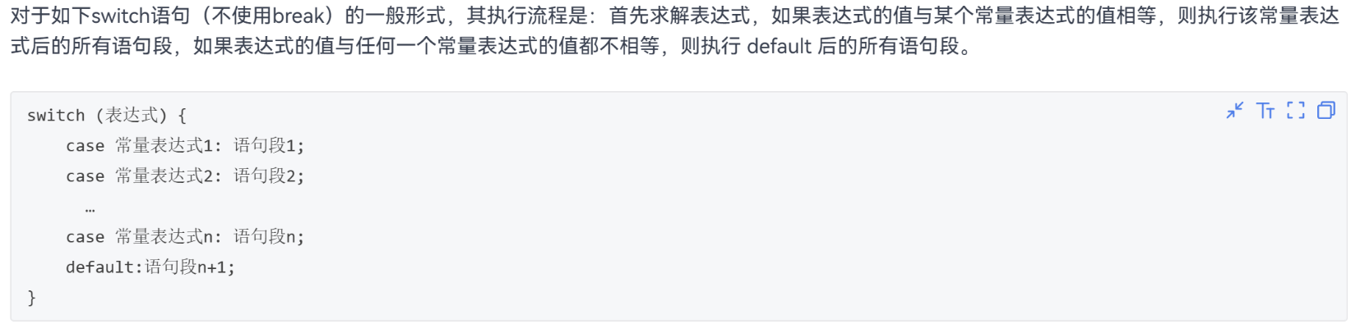

Tips：
用double 计算阶乘，防止溢出 eg.：
#include<bits/stdc++.h>
#define int long long
using namespace std;
signed main()
{
int n;
cin>>n;
double sum=1.0,a=1.0;
//用double 计算阶乘，防止溢出
for(int i=1;i<=n;i++){
a*=i*1.0;
sum+=1.0/a;
}
cout<<fixed<<setprecision(8)<<sum;
return 0;
}

简化输出：
cout<<(c>=a&&d<b?"Yes":"No")<<endl;

简化循环：
#define forn(i, n) for (int i = 0; i < int(n); i++)

巧妙的比较方法：
把所有满足条件的分数按值 $\frac{a}{b}$ 排序。
可以直接用浮点数比较，但为了避免浮点误差，可以用交叉乘法比较：$\frac{a}{b}<\frac{c}{d} ⟺ a⋅d<c⋅b$
scanf("%^[\n]")可以读入一整行，即使有空格，含义是碰到方括号里的所有字符，就停止读，有的题是读入到#就填#，放多个也可以，任意一个，不是全碰到一遍
而且getline只能读string
cin.getline才是读c风格字符串的

memset(f, -1, sizeof f);
把内存块 f 覆盖为字节值 0xFF，也就是把 f 的每个字节都设为 -1 对应的无符号字节值 255。

比赛中有多组测试用例的时候，复制几遍给的样例，以免多测的时候，被上一次遗留的垃圾数据影响

要学会从题目中给的数据范围发现信息（突破口）
Eg1. F-x?y?n!_2026牛客寒假算法基础集训营2
Eg2. 3<=n<=1e5是正常的范围 而如果是1<=n<=1e5，则要注意特判

记得开long long

贪心一定要足够贪

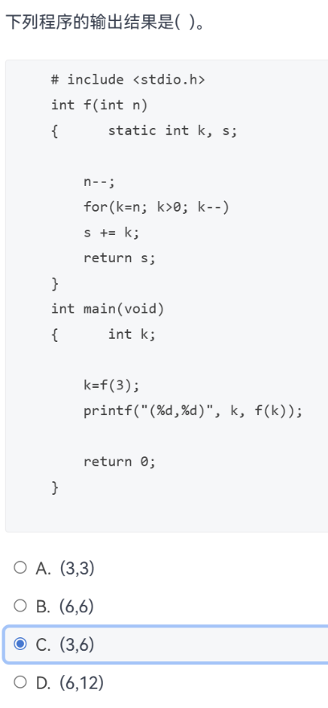
static int
特点：
- 只在第一次调用函数时初始化
- 生命周期贯穿整个程序运行期间
- 保持上一次函数调用结束时的值
- 作用域仍局限于该函数内部

全局变量：（初始值为0
- 全局变量的定义位置：全局变量可以定义在程序的多个位置，不一定非要在第一个函数前面
  - 可以定义在文件开头
  - 可以定义在函数之间
  - 可以定义在文件末尾
- 作用域规则：全局变量的作用域是从它定义的位置开始到文件结束
  - 在定义之前的代码无法访问该全局变量
  - 如果需要在前面的代码中使用，可以通过声明（不是定义）来解决

局部变量：
1.自动变量在函数内部（或代码块内部，如 { }）声明。 初始值为垃圾值

Auto
如果你想知道 auto 推断出的具体类型，可以故意写错代码让编译器报错，报错信息中会显示实际类型：
auto it = studentMap.find(name);
it = 123; // 这行会报错，错误信息会显示it的真实类型

